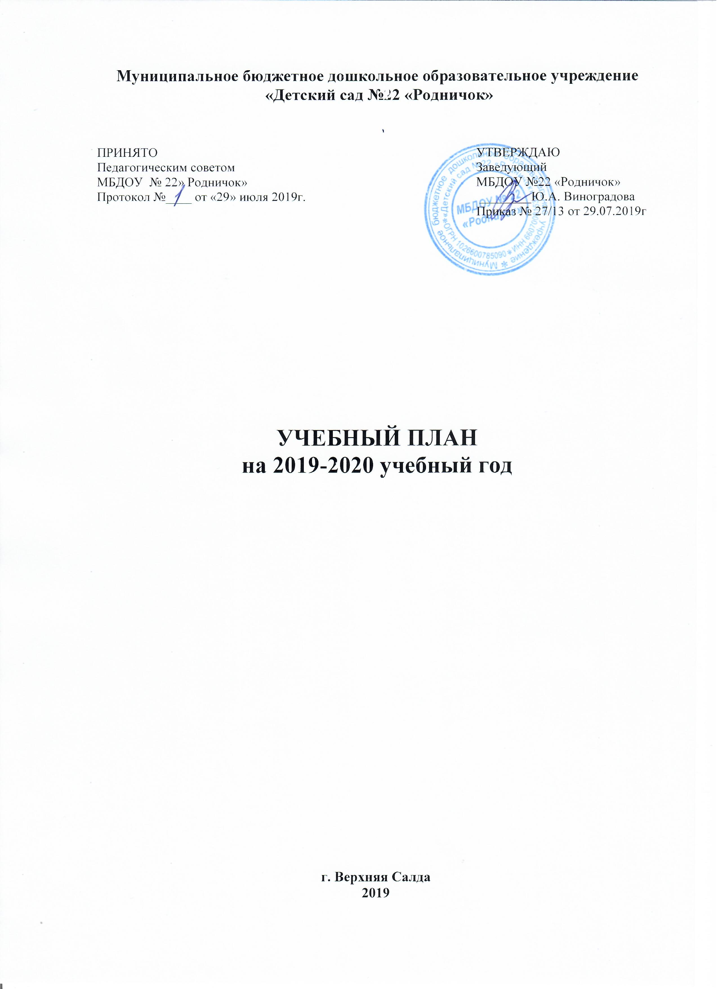

Муниципальное бюджетное дошкольное образовательное учреждение
«Детский сад №22 «Родничок»

ПРИНЯТО  Педагогическим советом  МБДОУ № 22» Родничок»  Протокол №____ от «29» июля 2019г. | УТВЕРЖДАЮ  Заведующий  МБДОУ №22 «Родничок»  ________Ю.А. Виноградова  Приказ № 27/13 от 29.07.2019г

УЧЕБНЫЙ ПЛАН
на 2019-2020 учебный год

г. Верхняя Салда
2019

Пояснительная записка

Учебный план непрерывной непосредственно образовательной деятельности муниципального бюджетного дошкольного образовательного учреждения «Детский сад №22 « Родничок» город Верхняя Салда является нормативным документом, регламентирующим организацию образовательного процесса в образовательном учреждении с учетом специфики МБДОУ, учебно-методического, кадрового и материально-технического оснащения.
Учебный план разработан в соответствии со следующими нормативными и правовыми документами:
- Закон «Об образовании в Российской Федерации» от 29.12.2012 № 273-ФЗ;
- Закон Свердловской области от 15 июля 2013 года №78-ОЗ "Об образовании в Свердловской области";
- Приказ Минобрнауки РФ от 17 октября 2013 г. № 1155 «Об утверждении федерального государственного образовательного стандарта дошкольного образования»;
- Постановление Главного государственного санитарного врача Российской Федерации от 15 мая 2013 г. N 26 «Об утверждении СанПиН 2.4.1.3049-13 «Санитарно эпидемиологические требования к устройству, содержанию и организации режима работы дошкольных образовательных организаций»;
- Приказ Минобрнауки РФ от 30 августа 2013 года N 1014 «Об утверждении Порядка организации и осуществления образовательной деятельности по основным общеобразовательным программам – образовательным программам дошкольного образования»;
- Письмо Министерства образования и науки Российской Федерации от 28.02.2014 г. № 08-249 «Комментарии к ФГОС дошкольного образования».
- Устав Учреждения.
Учебный план является нормативным актом, устанавливающим перечень образовательных областей и объём учебного времени, отводимого на проведение непосредственно образовательной деятельности (далее по тексту НОД).
МБДОУ № 22 « Родничок»» функционирует в режиме пятидневной рабочей недели, длительность пребывания детей в детском саду 10,5 часов с 07.15 – 17.45.
Учебный год начинается с 1 сентября 2019года и заканчивается 31 мая 2020года.
В 2019 -2020 г в МБДОУ № 22 « Родничок» функционирует 4 группы общеразвивающей направленности, укомплектованных в соответствии с возрастными нормами:
Ранний возраст - для детей 1-3 лет;
Младшая группа - 3-4 года,
Средняя группа - 4-5 лет,
Старше -подготовительная группа - 5-7 лет,
Коллектив МБДОУ №22 использует в образовательной деятельности учебно-методический комплект основной образовательной программы дошкольного образования «От рождения до школы» под редакцией Н.Е. Вераксы, Т.С. Комаровой, М.А.Васильевой.
Основными задачами учебного плана являются:

- Реализация ФГОС к содержанию и организации образовательного процесса в ДОУ.
- Регулирование объема образовательной нагрузки.

Учебный план является документом, который определяет перечень, трудоемкость, распределение видов деятельности, входит в учебно-методическую документацию, определяющую объем и содержание образования определенного уровня и направленности, гарантирует ребенку получение комплекса образовательных услуг, соответствующих его возрасту.
Структура учебного плана:

Обязательная часть учебного плана – составляет не менее 60%, реализация данной части происходит через образовательные области с учётом возрастных и индивидуальных особенностей детей, определяется целями и задачами образовательной программы и реализуется через ряд видов деятельности детей.
Часть, формируемая участниками образовательных отношений учитывает видовую принадлежность Учреждения, интересы и особенности воспитанников, запросы родителей (законных представителей) – составляет не более 40%, представлена:
- Парциальной программой по изобразительному искусству « Природа и художник» в основе базовой части художественно- экологическая программа по изобразительному искусству «Природа и художник» /Под.ред. Т.А.Копцева.: Творческий Центр «Сфера» Москва 2013г.
- Парциальной программой « Безопасность» .В основе базовой части учебно – методическое пособие «Безопасность» /Под ред. Авдеевой Н.Н., Князевой О.Л, Стеркиной Р.Б..: Учебное пособие по основам безопасности жизнедеятельности детей старшего дошкольного возраста. - СПб.: «ДЕТСТВО-ПРЕСС»
- Программой по легоконструированию на основе базовой части — учебно - методические пособия: «______________» / Под. ред. ________________
- Парциальная программа музыкального воспитания детей дошкольного возраста «Ладушки» И.М. Каплуновой, И.А. Новоскольцевой.
- Парциальная программа оздоровления детей раннего возраста « Малышок –здоровячок» . В основе базовой части — программа оздоровления детей / Под ред. М.Ю.Картушиной « Зелёный огонёк здоровья». —М.: Творческий.
- Программой по сказкотерапии на основе базовой части — учебно - методические пособия: «______________» / Под. ред. ________________
Формируемая часть реализуется через содержание основных образовательных областей: социально-коммуникативное развитие, познавательное развитие, речевое развитие, художественно - эстетическое развитие, физическое развитие; отражает климатические, демографические условия, национально-культурные традиции нашей Родины – Урал, Россия.
Организация образовательного процесса осуществляется через:
- Совместная партнёрская деятельность взрослого и детей.
- Самостоятельная деятельность детей.
Данная организация образовательного процесса позволяет установить баланс взрослой и детской инициативы, который достигается за счет гибкого проектирования партнёрской деятельности.
Образовательный процесс реализовывается в течение всего времени пребывания детей в детском саду и обеспечивает развитие личности, мотивации и способностей детей в различных видах деятельности и охватывает следующие направления развития и образования детей:
- Социально-коммуникативное развитие;
- Познавательное развитие;
-Речевое развитие;
- Художественно-эстетическое развитие;
- Физическое развитие.
Социально-коммуникативное развитие детей осуществляется через организованные виды деятельности, через игровую деятельность, в процессе общения детей со сверстниками и взрослыми, в ходе совместной и самостоятельной деятельности через интеграцию направлений развития детей. Формирование позитивных установок к различным видам труда и творчества происходит в ходе режимных моментов.
Познавательное и речевое развитие осуществляется с 3 лет до 7 годов через организованные виды деятельности, в ходе совместной деятельности с воспитателя и детей. Познавательное и речевое развитие осуществляется в интеграции видов детской деятельности.
Художественно-эстетическое развитие осуществляется в ходе специально организованной деятельности детей дошкольного возраста, в свободной деятельности, интегрируя его с другими образовательными областями, что способствует развитию предпосылок ценностно-смыслового восприятия и понимания произведений искусства, мира природы и т.д.
Физическое развитие реализуется путем специально организованной деятельности в зале и на улице с учетом погодных условий, во время совместной и самостоятельной деятельности с использованием оборудования физкультурных групповых уголков, в ходе бытовых процессов, а также через интеграцию с другими образовательными областями.
В ходе реализации учебного плана педагогу предоставляется возможность варьировать время, место образовательной деятельности в педагогическом процессе, интегрировать образовательные области, их содержание и виды детской деятельности с учетом поставленных целей и задач. Реализация учебного плана происходит в тесном взаимодействие всего педагогического коллектива детского сада. В ходе данного взаимодействия воспитатели и специалисты (музыкальный руководитель, инструктор по физической культуре, педагог-психолог) осуществляют наблюдение, планирование, обсуждение достижений, успехов и проблем отдельных детей, групп и намечают пути дальнейшей работы.
В январе (1 неделя) и в летнее время (июнь-август) календарным графиком предусмотрены каникулы, в ходе которых реализуется образовательная деятельность по физическому и художественно-эстетическому направлению.
Совместная деятельность взрослого и ребенка, а также самостоятельная деятельность позволяют обеспечить индивидуальный образовательный «маршрута» каждого ребёнка, осуществлять дифференцированный подход к детям, избегать нагрузки, а также способствует самоутверждению, всестороннему творческому развитию личности детей с учетом их интересов, потребностей.

Необходимыми требованиями учебного плана является:

- Соблюдение минимального количества видов деятельности на изучение каждой образовательной области, которое определено основной частью учебного плана и предельно допустимой нагрузки.
- Часы индивидуальной работы должны входить в объем максимально допустимой нагрузки.
- Реализация физического и художественно-эстетического направлений должна занимать не менее 50% образовательной деятельности.
- Объем учебной нагрузки в течение недели определен в соответствии с СанПинН 2.4.1.3049-13 №26от 15.05.2013г.
- Максимально допустимый объем образовательной нагрузки в первой половине дня в младшей и средней группах не превышает 30 и 40 минут соответственно, а в подготовительной - 45 минут и 1,5 часа соответственно. В середине времени, отведенного на образовательную деятельность, проводят физкультурные минутки. Перерывы между периодами непрерывной образовательной деятельности - не менее 10 минут;
- Образовательная деятельность с детьми старшего дошкольного возраста может осуществляться во второй половине дня после дневного сна. Ее продолжительность должна составлять не более 25 - 30 минут в день. В середине образовательной деятельности статического характера проводятся физкультурные минутки.
- Один раз в неделю организуется непосредственно образовательная деятельность по физическому развитию детей на открытом воздухе. Ее проводят только при отсутствии у детей медицинских противопоказаний и наличии у детей одежды, соответствующей погодным условиям.

Учебный план образовательной деятельности на 2019 -2020 учебный год

Образовательные области | Модули | Группа раннего возраста |  | Младшая группа |  |  | Средняя группа |  | Старшая группа |  |  |  |  | Подготовительная к школе группа
Образовательные области | Модули | 1,5-3 года |  | 3-4 года |  |  | 4-5 лет |  | 5-6лет |  |  |  |  | 6-7 лет
Образовательные области | Модули | Количество часов в
Образовательные области | Модули | нед. | год | нед. |  | год | нед. | год | нед. |  | год |  | нед. |  | год
Обязательная часть образовательной программы
Познавательное развитие | Предметное и социальное окружение | 0,5 | 18 |  | 0,5 | 18 | 0,5 | 18 | 0,5 |  |  | 18 | 0,25 |  | 9
Познавательное развитие | Ознакомление с природой | 0,5 | 18 |  | 0,5 | 18 | 0,25 | 9 | 0,5 |  |  | 18 | 0,25 |  | 9
Познавательное развитие | Ознакомление с миром природы  ФЭМП | 0,5 | 18 |  | 0,5 | 36 | 1 | 36 | 1 |  |  | 36 | 1 |  | 36
Речевое развитие | Развитие речи | 1 | 36 |  | 1 | 36 | 1 | 36 | 2 |  |  | 72 | 2 |  | 72
Речевое развитие | Художественная литература | 1 | 36 |  | 0,5 | 18 | 0, 5 | 18 | 0, 5 |  |  | 18 | 0,25 |  | 9
Социально-коммуникативное развитие | Социализация развитие общения | - | - |  | - |  | - | - | - |  |  | - | 0,25 |  | 9
Социально-коммуникативное развитие | Трудовое воспитание | - | - |  | - |  | - | - | - |  |  | - | 0,25 |  | 9
Социально-коммуникативное развитие | Основы безопасности жизни | - | - |  | - |  | - | - | - |  |  | - | 0,25 |  | 9
Художественно-эстетическое развитие | Рисование | 0,5 | 18 |  | 0,5 | 18 | 1 | 36 | 0,5 |  |  | 18 | 1 |  | 36
Художественно-эстетическое развитие | Лепка | 0,5 | 18 |  | 0,5 | 18 | 0,25 | 9 | 0,5 |  |  | 18 | 1 |  | 36
Художественно-эстетическое развитие | Аппликация | - | - |  | 0,25 | 9 | 0,25 | 9 | 0,25 |  |  | 9 | 1 |  | 36
Художественно-эстетическое развитие | Конструктивно – модельная деятельность | 0,5 | 18 |  | 0,25 | 9 | 0,25 | 9 | 0,25 |  |  | 9 | 0, 5 |  | 18
Художественно-эстетическое развитие | Музыкальная деятельность | 2 | 72 |  | 2 | 72 | 2 | 72 | 2 |  |  | 72 | 2 |  | 72
Физическое развитие | Физическая культура | 2 | 72 |  | 3 | 108 | 3 | 108 | 3 |  |  | 108 | 3 |  | 108
Итого |  | 9 |  |  | 10 |  | 10 |  | 11 |  |  |  | 13
Часть, формируемая участниками образовательных отношений
Социально-коммуникативное развитие | «Безопасность» |  | - |  |  | - | 1
Художественно-эстетическое развитие | «Ладушки» | - | - |  | 1
Художественно-эстетическое развитие | «Природа и художник» |  |  |  |  |  |  |  | 1 |  |  |  | 1
Физическое развитие | « Малышок –здоровячок» | 1
Познавательное развитие | Легоконструирование |  |  |  |  |  |  |  | 1 |  |  |  | 1
Речевое развитие | «Сказкотерапи»я |  |  |  |  |  | 1
Итого |  | 1 |  |  | 1 |  | 2 |  | 2 |  |  |  | 2
Всего |  | 10 |  |  | 11 |  | 12 |  | 13 |  |  |  | 15
Итого |  | 100 мин. – 1 ч 40 мин |  |  | 165 мин - 2 ч 45 мин. |  | 240 мин. -4 часа мин. |  | 325  мин  5час,-25 мин |  |  |  | 450 мин. – 7 ч 30 мин.
Утренняя гимнастика |  | Ежедневно |  |  | Ежедневно |  | Ежедневно |  | Ежедневно |  |  |  | Ежедневно
Комплексы закаливающих процедур |  | Ежедневно |  |  | Ежедневно |  | Ежедневно |  | Ежедневно |  |  |  | Ежедневно
Гигиенические процедуры |  | Ежедневно |  |  | Ежедневно |  | Ежедневно |  | Ежедневно |  |  |  | Ежедневно
Ситуативные беседы при проведении режимных моментов |  | Ежедневно |  |  | Ежедневно |  | Ежедневно |  | Ежедневно |  |  |  | Ежедневно
Чтение художественной литературы |  | Ежедневно |  |  | Ежедневно |  | Ежедневно |  | Ежедневно |  |  |  | Ежедневно
Дежурство |  | Ежедневно |  |  | Ежедневно |  | Ежедневно |  | Ежедневно |  |  |  | Ежедневно
Прогулки |  | Ежедневно |  |  | Ежедневно |  | Ежедневно |  | Ежедневно |  |  |  | Ежедневно
Игра |  | Ежедневно |  |  | Ежедневно |  | Ежедневно |  | Ежедневно |  |  |  | Ежедневно

